

基于SSM的台球俱乐部管理系统设计与实现

姓 名: 徐傲

学 号: 20151104786

院 系: 计算机科学技术学院

年 级: 2015 级

专 业: 计算机科学与技术（嵌入式）

指导教师: 高宾

基于SSM的台球俱乐部管理系统设计与实现

# 计算机科学技术学院 2015级嵌入式2班 徐傲 20151104786

# 指导教师 刘钊 高宾 讲师 高工

摘要 台球俱乐部逐渐成为人们喜爱的室内运动，越来越多的人喜欢去一些俱乐部和朋友来一场对决，随着人流量的增大，我们愈发的需要一款管理系统，使得管理更加便捷，操作失误率降低，有效提升效率，该系统使用ssm框架，mysql数据库作为技术支撑。

该系统的出发点，是使得管理更加快捷、简易，避免管理员的无限的重复操作，不仅提升了管理效率，也能尽最大可能的减少错误操作的产生，而且可以安全的保存管理产生的数据。

关键词 ssm；mysql；台球俱乐部管理系统的设计与实现

目录

**1 绪论** **1**

1.1开发背景 1

1.2开发意义 1

1.3研究内容 1

**2 主要的技术和工具介绍** **4**

2.1 SSM 框架 4

2.2 mysql数据库 4

2.3 eclipse与Tomcat简介 4

**3 系统分析** **4**

3.1可行性分析 4

3.2需求分析 5

3.3业务流程分析 5

3.4数据流程分析 6

**4 系统设计** **8**

4.1系统结构设计 8

4.2功能模块设计 8

4.3数据库设计 9

**5 系统实现** **15**

5.1主页面的实现 15

5.2登录模块的实现 15

5.3会员信息管理模块的实现 17

5.4球桌信息管理模块的实现 18

5.5订桌信息管理模块的实现 19

5.6付费信息管理模块的实现 20

5.7活动信息管理模块的实现 21

**6 系统测试** **23**

6.1测试目的 23

6.2单元测试 23

6.3集成测试 24

**7 总结** **24**

**参考文献** **26**

**ABSTRACT** **26**

# **1 绪论**

## 1.1开发背景

到目前为止计算机技术的优势愈发强烈的感染到我们的生活。大量的电脑进入了千家万户，更是诞生了大量的管理平台。台球俱乐部管理系统连接上网络，能够给管理员提供高效服务。按照以往的人工管理方式，如果人员流动较大，只是采用人工操作十分繁琐任务量过多，而且容易产生失误，但是采用了管理系统就可以避免这些问题，可以提升效率，提升准确度，还使得处理流程变得简单高效。这次设计是以管理台球俱乐部为出发点，目的是让台球俱乐部的管理更加便捷。

## 1.2开发意义

## 台球俱乐部的管理，互联网技术，管理流程的相互结合，让我们的管理更加敏捷高效。

## 传统的手工管理，让俱乐部的运营成本增高，容易出现数据的误差，因此为了让人们的生活更具有效率，更具有智慧，让计算机为我们完成一些繁琐的，重复的工作，正是让生活变得优质的重要途径，所以我们要开发这款台球俱乐部管理系统，让台球俱乐部的管理更加容易便捷，效率更高，成本更低。

## 1.3研究内容

（1）管理员的登录：更具登陆的数据判断不同管理员的权限。

（2）数据库：数据的保存备份修改和数据库的连接以及事务。

（3）数据安全与准确性：无权限的用户不能对数据进行操作，数据库应定期备份。

（4）界面开发：简洁、美观。

（5）仔细调查目前台球俱乐部的管理模式；

（6）需求的功能；

（7）进行设计，完善功能。

# **2 主要的技术和工具介绍**

## 2.1 SSM 框架

Spring和SpringMVC加上MyBatis 部分构成这个管理系统的整体结构。

## 2.1.1. Spring 框架

可以充分地解除耦合性，而且开源，可以和其他优秀的框架进行结合。为开发提供了很大的便利，而且开元免费。

## 2.1.2 SpringMVC

这个框架主要用于解放原有的servlet的编写，通过DispatcherServlet进行请求的跳转分配，通过标签交给不同的Controller进行处理，减少servlet的编写减少了冗余的代码编写，大大增加了代码的可读性，让整个项目的前端与副武器的交互方面清晰明朗。

## 2.1.3. MyBatis

MyBatis 在书写 mysql 的灵活性很好。该系统使用 MyBatis 作为台球俱乐部管理的数据库操作框架。

## 2.2 mysql数据库

Mysql数据库的兼容性非常好，可以很好地和其他微软的产品结合，能进行方便的备份，让我们的管理，数据得到了很大的安全保证。

## 2.3 eclipse与Tomcat简介

# 在JavaWeb项目中我们经常使用常用的eclipse作为编辑工具，服务器选用Tomcat这种小型本地模拟服务器，因为这种服务器是免费的而且足以支持我们本地的测试。

# **3 系统分析**

## 3.1可行性分析

## 3.1.1 经济可行性

经济方面完全可行，由于我们使用的开发工具全部为免费项目，所以开发除了必要的一些资料之外基本没有经济压力。

## 3.1.2 技术可行性

在技术方面当前的技术完全可以满足台球俱乐部管理系统的需求，由于台球俱乐部管理系统不会涉及到大量的访问量，所以所需要的资源也没有多少

## 3.1.3 操作可行性

目前大部分人都可以轻松使用计算机完成一些操作，而且台球俱乐部管理系统也十分的简洁明了，没有涉及什么专业的操作，只要会使用电脑的人都可以完成相应的登记与操做所以操作上来说完全可行。

综上所述，可以确定该系统的开发是可行的。

## 3.2需求分析

用户登录模块，通过不同的登陆选择可以确定登陆的人员身份。

会员信息，会员添加由管理员进行操作，管理员拥有添加删除权限。

活动模块，管理员拥进行活动的添加删除，用户以浏览活动信息。

球桌信息，管理控制球桌的增删和计费金额，上桌下桌用户自行操作。

付费管理，管理可以控制付费订单和记录，用户可以生成订单和付费。

退出模块，当我们点击这个方法时候，我们就会返回到登陆的界面，退出管理系统，可以在这时方便的切换管理者身份，实现不同用户的同一个客户端的操作。

## 3.3业务流程分析

管理员业务流程：通过登录，确认不同的管理员，不同的管理员可以进行一系列的订单，与计费管理，各个管理员可以同时操作。

下面是系统业务流程图。



图3-1系统业务流程图

## 3.4数据流程分析



图3-2管理员数据流图

# 4 系统设计

## 4.1系统结构设计

下图是系统的功能结构图。



图4-1系统功能结构图

## 4.2功能模块设计

1. 登录模块：登录界面选择进行不同身份的登陆，可以让不同的用户身份登录到不同的管理界面，例如管理员的界面可以进行订桌信息的修改，球桌的添加，计费的更改，用户的界面可以自行进行球桌的预定，订单的确认，球桌的预定，和付费的结算。
2. 管理员管理：管理员可以增加管理员，修改管理员信息和权限，对会员的添加删除，活动的设定，计费的金额，球桌的数量进行操作，管理员在系统中可以修改管理任何信息，包括用户可以进行的全部操作。
3. 修改密码：所用用户，都可以修改各自的密码。
4. 个人资料管理：每个人可以对自己一些信息进行个性化的修改。
5. 会员信息管理：管理员可以对会员的信息进行修改，会员也可以进行自己信息的修改，管理员可以控制全部用户的账号可以帮助用户完成密码的重置或者找回。
6. 球桌信息管理：管理员可以对球桌信息进行增删改查，调整球桌的计费和占有状态。
7. 订桌信息管理：管理员可以发布球桌的订桌信息会员可以查看空闲的球桌进行预订。
8. 付费信息管理：管理员可以发布球桌的付费标准会员查看选购。
9. 活动信息管理：管理员可以针对俱乐部的情况进行发布个性化的活动信息会员通过活动界面进行浏览活动选择适合自己的活动进行参与。

## 4.3数据库设计

## 4.3.1数据库ER

管理员：



图4-2 admin ER图

会员：



图4-3 huiyuan ER图

球桌：



图4-4 qiuzhuo ER图

订桌：



图4-5 dingzhuo ER图

系统总体：



图4-6总体ER图

### 4.3.2表设计

建立数据库，以下是数据库的表单信息。

allusers表:

|  |  |  |  |  |  |  |
| --- | --- | --- | --- | --- | --- | --- |
| 序号 | 字段名称 | 字段类型 | 大小 | 允许为空 | 最大长度 | 备注 |
| 1 | id | Int | 4 |  | 10 |  |
| 2 | username |  | 150 |  | 255 |  |
| 3 | pwd |  | 150 |  | 255 |  |
| 4 | cx |  | 150 |  | 255 |  |
| 5 | addtime | DateTime | 8 |  | 19 |  |

dingzhuoxinxi表:

|  |  |  |  |  |  |  |
| --- | --- | --- | --- | --- | --- | --- |
| 序号 | 字段名称 | 字段类型 | 大小 | 允许为空 | 最大长度 | 备注 |
| 1 | id | Int | 4 |  | 10 |  |
| 2 | qiuzhuohao |  | 150 |  | 255 |  |
| 3 | meixiaoshijifei |  | 150 |  | 255 |  |
| 4 | dingzhuoshijian |  | 150 |  | 255 |  |
| 5 | huiyuanbianhao |  | 150 |  | 255 |  |
| 6 | xingming |  | 150 |  | 255 |  |
| 7 | huiyuandengji |  | 150 |  | 255 |  |
| 8 | zhekou |  | 150 |  | 255 |  |
| 9 | beizhu |  | 1073741823 |  | 255 |  |
| 10 | addtime | DateTime | 8 |  | 19 |  |

fufei表:

|  |  |  |  |  |  |  |
| --- | --- | --- | --- | --- | --- | --- |
| 序号 | 字段名称 | 字段类型 | 大小 | 允许为空 | 最大长度 | 备注 |
| 1 | id | Int | 4 |  | 10 |  |
| 2 | qiuzhuohao |  | 150 |  | 255 |  |
| 3 | meixiaoshijifei |  | 150 |  | 255 |  |
| 4 | zongshichang |  | 150 |  | 255 |  |
| 5 | huiyuanbianhao |  | 150 |  | 255 |  |
| 6 | xingming |  | 150 |  | 255 |  |
| 7 | huiyuandengji |  | 150 |  | 255 |  |
| 8 | zhekou |  | 150 |  | 255 |  |
| 9 | zongjine |  | 150 |  | 255 |  |
| 10 | beizhu |  | 1073741823 |  | 255 |  |
| 11 | issh |  | 30 |  | 255 |  |
| 12 | addtime | DateTime | 8 |  | 19 |  |

huiyuanxinxi表:

|  |  |  |  |  |  |  |
| --- | --- | --- | --- | --- | --- | --- |
| 序号 | 字段名称 | 字段类型 | 大小 | 允许为空 | 最大长度 | 备注 |
| 1 | id | Int | 4 |  | 10 |  |
| 2 | huiyuanbianhao |  | 150 |  | 255 |  |
| 3 | mima |  | 150 |  | 255 |  |
| 4 | xingming |  | 150 |  | 255 |  |
| 5 | xingbie |  | 150 |  | 255 |  |
| 6 | huiyuandengji |  | 150 |  | 255 |  |
| 7 | zhekou |  | 150 |  | 255 |  |
| 8 | shouji |  | 150 |  | 255 |  |
| 9 | beizhu |  | 1073741823 |  | 255 |  |
| 10 | addtime | DateTime | 8 |  | 19 |  |

huodongxinxi表:

|  |  |  |  |  |  |  |
| --- | --- | --- | --- | --- | --- | --- |
| 序号 | 字段名称 | 字段类型 | 大小 | 允许为空 | 最大长度 | 备注 |
| 1 | id | Int | 4 |  | 10 |  |
| 2 | bianhao |  | 150 |  | 255 |  |
| 3 | biaoti |  | 150 |  | 255 |  |
| 4 | neirong |  | 1073741823 |  | 255 |  |
| 5 | addtime | DateTime | 8 |  | 19 |  |

liuyanban表:

|  |  |  |  |  |  |  |
| --- | --- | --- | --- | --- | --- | --- |
| 序号 | 字段名称 | 字段类型 | 大小 | 允许为空 | 最大长度 | 备注 |
| 1 | id | Int | 4 |  | 10 |  |
| 2 | zhanghao |  | 150 |  | 255 |  |
| 3 | zhaopian |  | 150 |  | 255 |  |
| 4 | xingming |  | 150 |  | 255 |  |
| 5 | liuyan |  | 150 |  | 255 |  |
| 6 | addtime | DateTime | 8 |  | 19 |  |
| 7 | huifu |  | 150 |  | 255 |  |

qiuzhuoxinxi表:

|  |  |  |  |  |  |  |
| --- | --- | --- | --- | --- | --- | --- |
| 序号 | 字段名称 | 字段类型 | 大小 | 允许为空 | 最大长度 | 备注 |
| 1 | id | Int | 4 |  | 10 |  |
| 2 | qiuzhuohao |  | 150 |  | 255 |  |
| 3 | zhuangtai |  | 150 |  | 255 |  |
| 4 | meixiaoshijifei |  | 150 |  | 255 |  |
| 5 | beizhu |  | 1073741823 |  | 255 |  |
| 6 | addtime | DateTime | 8 |  | 19 |  |

# 5 系统实现

## 5.1主页面的实现

这里是用户的界面，在主页展示出了登陆的人物信息，左侧的导航，可以展示出可以进行的操作，和拥有的功能，用户登陆后，可以查看自己的账户，查看空闲的球桌，查看球桌的收费标准，可以确认订单，选择付款，支付租赁金额的操作。

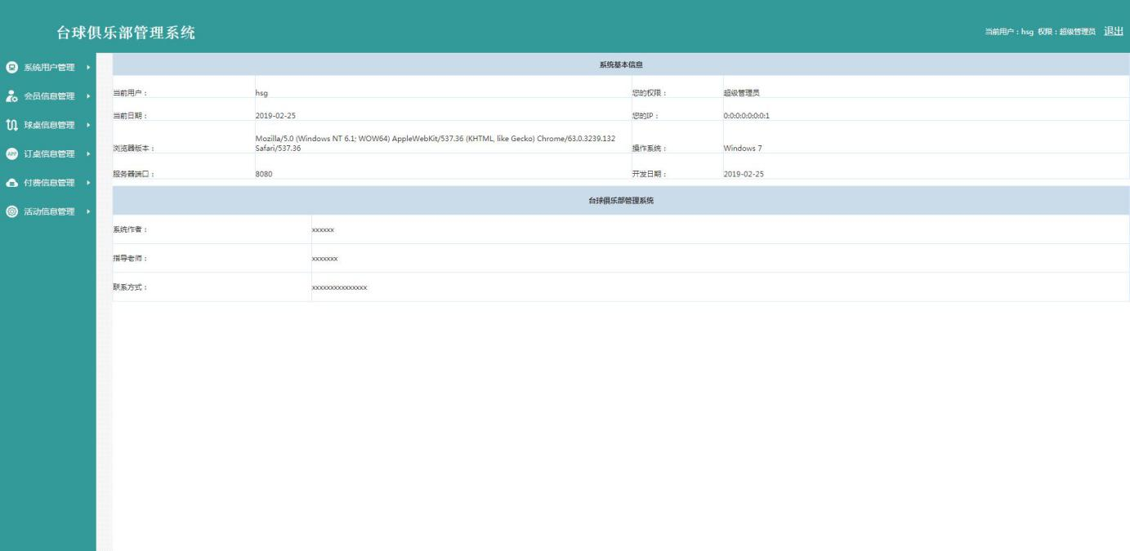图5-1主页界面

### 5.2登录模块的实现

登录流程图：

图5-2登录流程图

登录界面：

图5-3登录界面

## 5.3会员信息管理模块的实现

当管理员登陆成功时候，页面将跳转到对应的管理界面，管理员在该界面可以进行针对会员的一些操作，可以添加会员信息，设置会员的折扣等级，不同等级的会员进行定桌享有不同等级的折扣，会员由管理员添加。

会员信息添加页面：

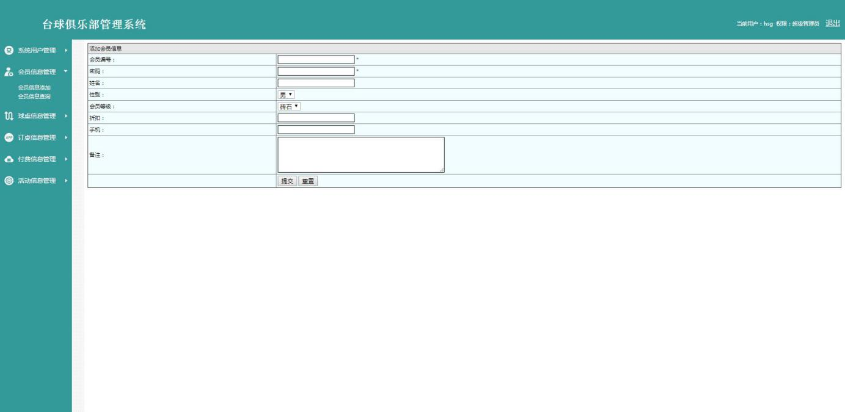图5-4 会员信息添加界面

会员信息管理页面：

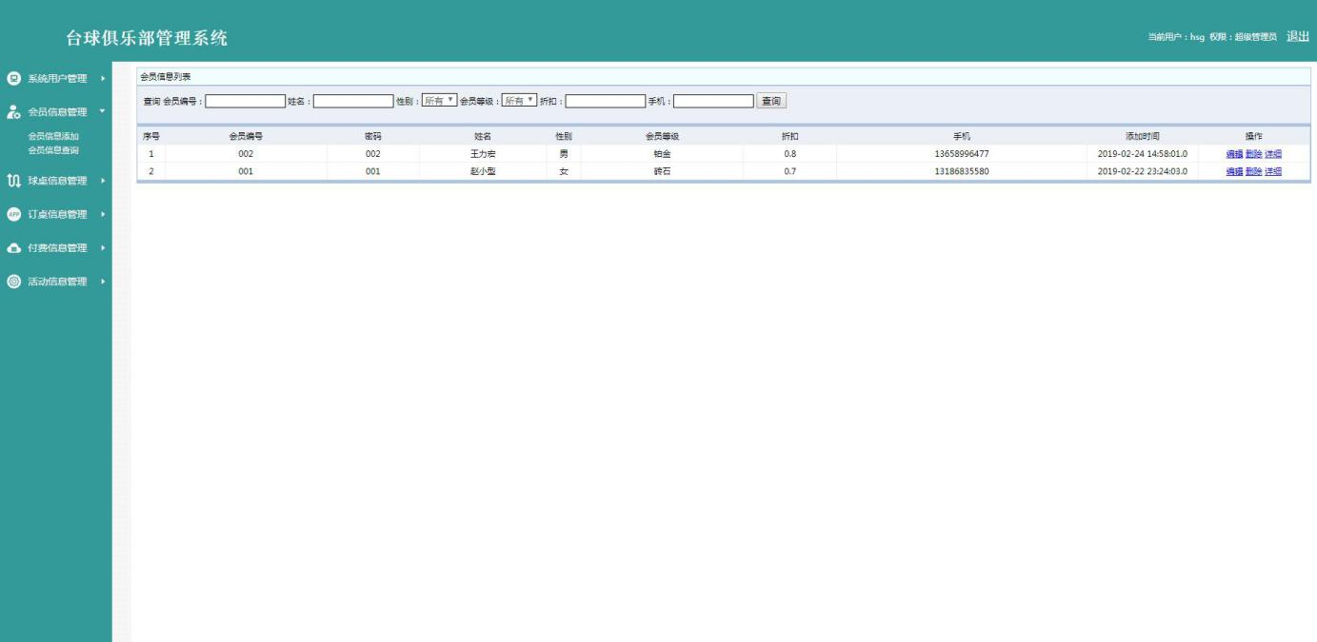图5-5 会员信息管理界面

## 5.4球桌信息管理模块的实现

管理员登陆进入系统，在左侧的导航可以进入球桌管理界面，在这个管理界面，管理员可以进行球桌的添加，修改，可以设置球桌空闲状态，当球桌需要维修或者更换时候，管理员通过这个功能将球桌设置为定桌状态，可以避免会员在选购时，选择了无法正常使用的球桌，避免尴尬的情况，可以避免订单错误的冲突和尴尬，管理员可以修改球桌的价格，在球桌不同等级或者老旧的情况下可以进行价位的调整，让顾客不同需求的情况下，拥有更实惠，贴心，和多样性的定桌选择。

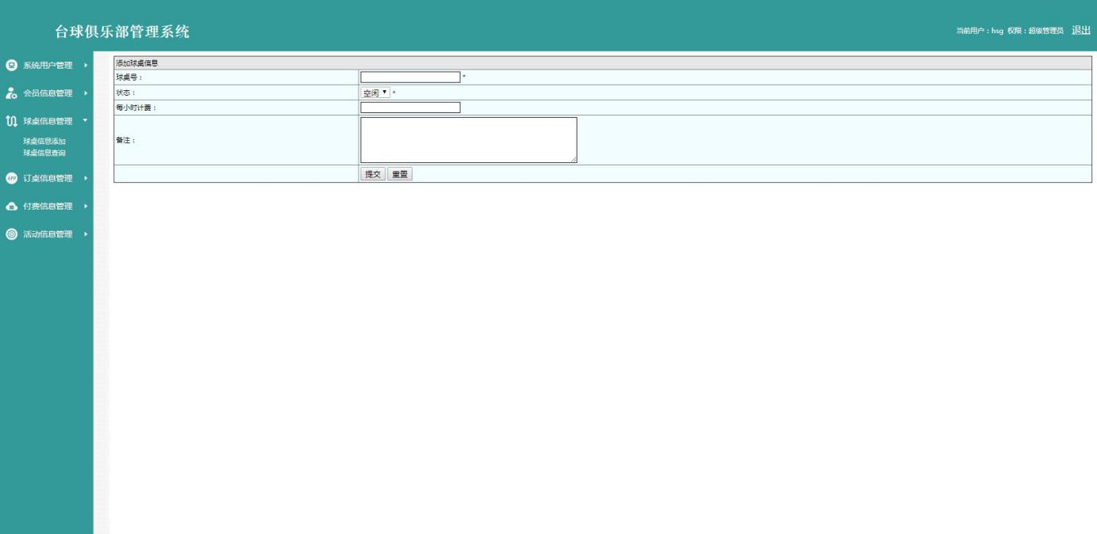图5-6球桌信息添加界面

球桌信息管理页面：

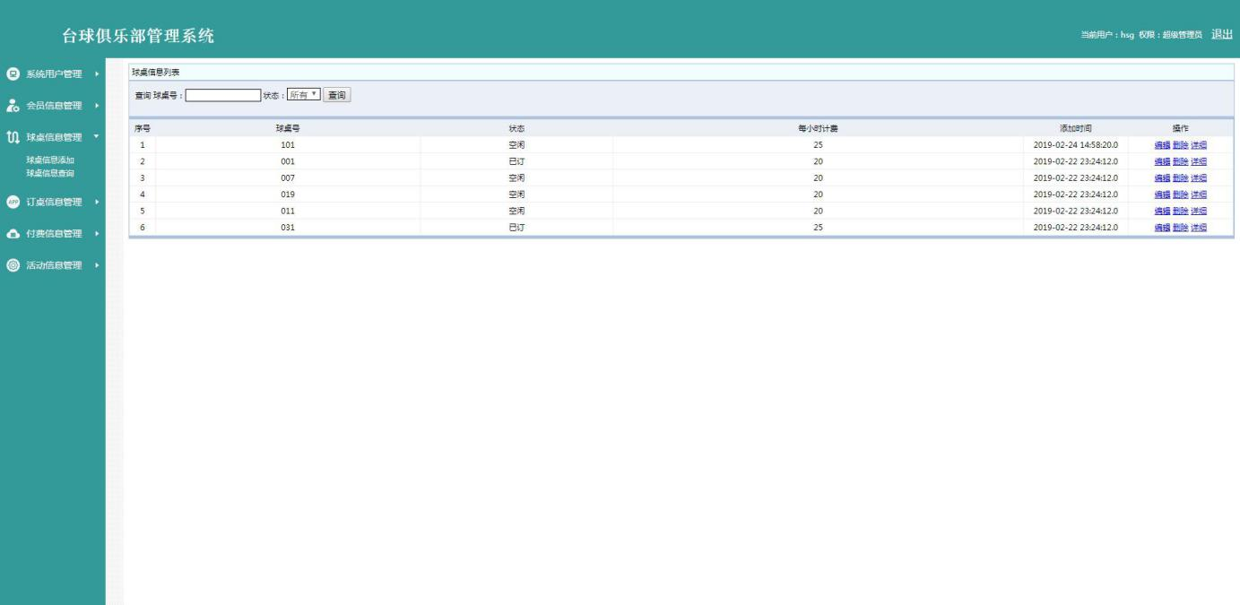图5-7 球桌信息管理界面

## 5.5订桌信息管理模块的实现

管理员登陆，进入左侧导航栏的订单管理界面，可以查看用户们的订单详情，可以处理一些失误的订单，或者错误的计费，或者突发情况的损坏，管理员可以为其调整定桌，可以节省时间方便快捷。

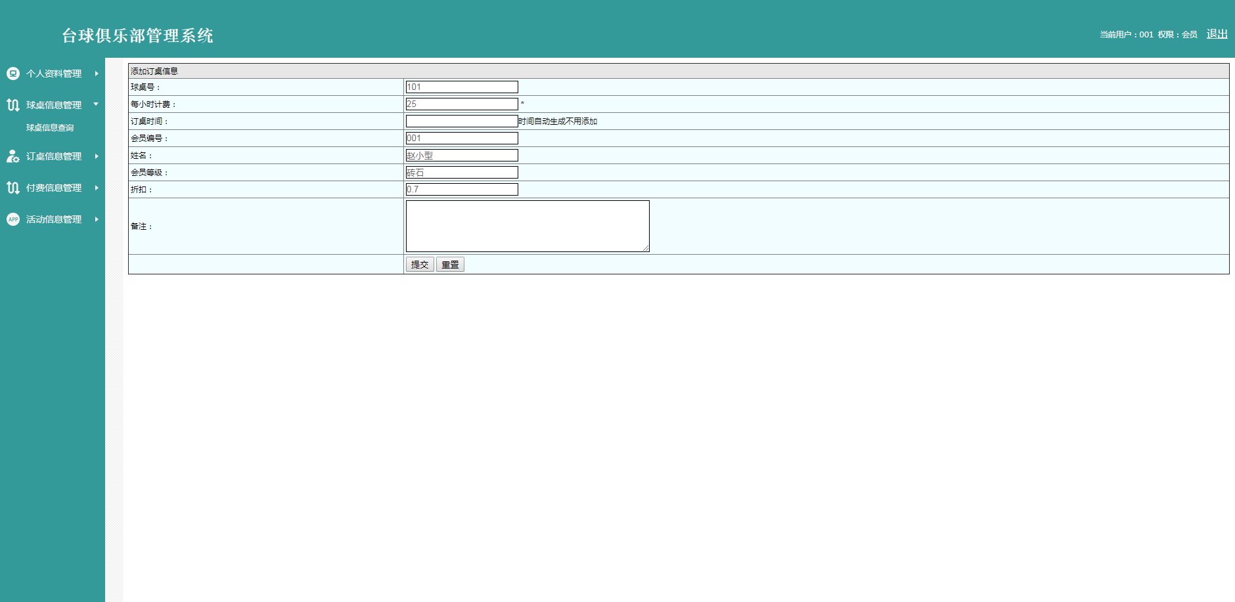图5-8 订桌信息添加界面

订桌信息管理页面：

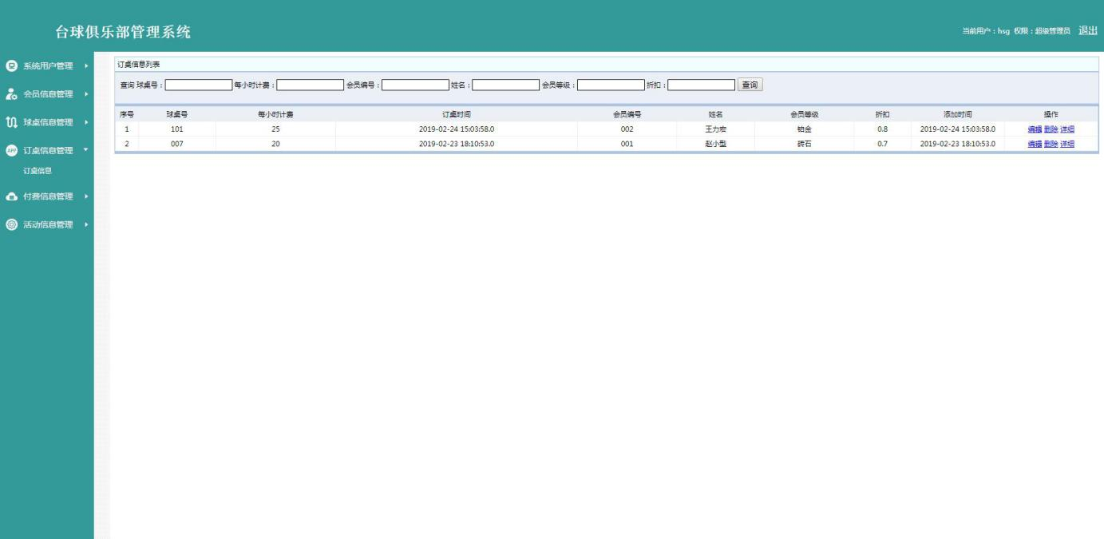图5-9 订桌信息管理界面

## 5.6付费信息管理模块的实现

管理员管理付费信息，也是通过左侧导航栏进入对应的管理界面，可以进行一系列相应的处理，操作简单，降低了管理员对于电脑技术的要求，只要会大致管理台球俱乐部，使用过电脑，都可以完成操作，降低了用人的要求，减低了资金消耗。

付费信息添加页面：

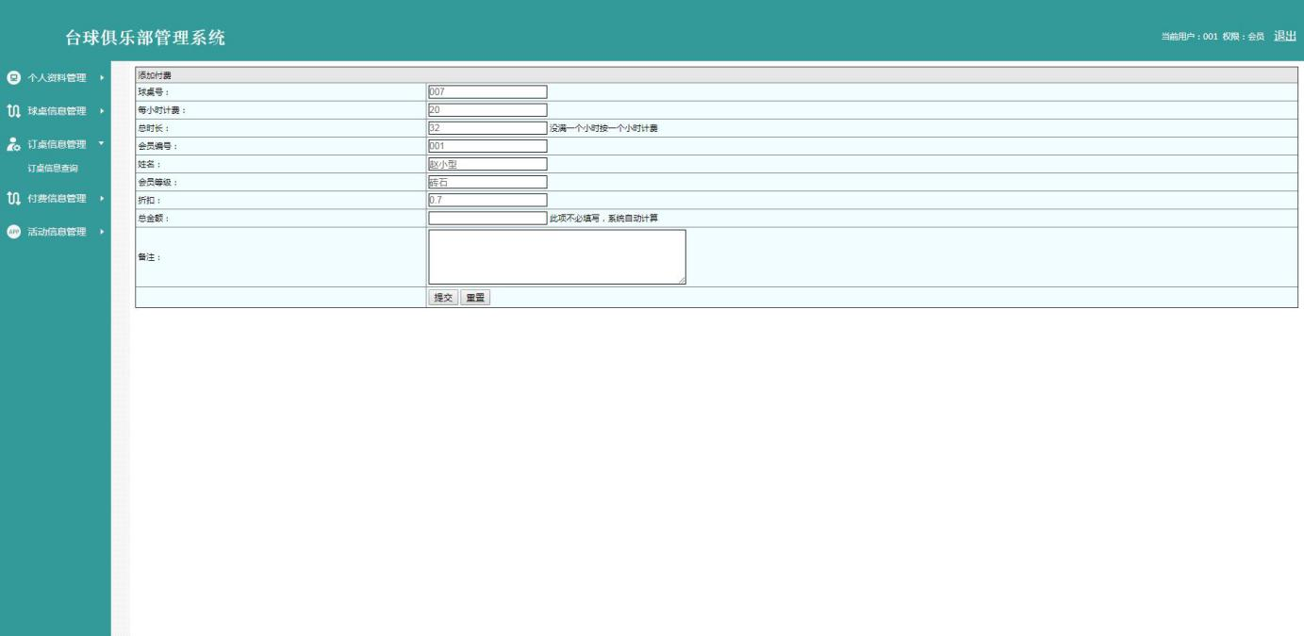图5-10 付费信息添加界面

付费信息管理页面：

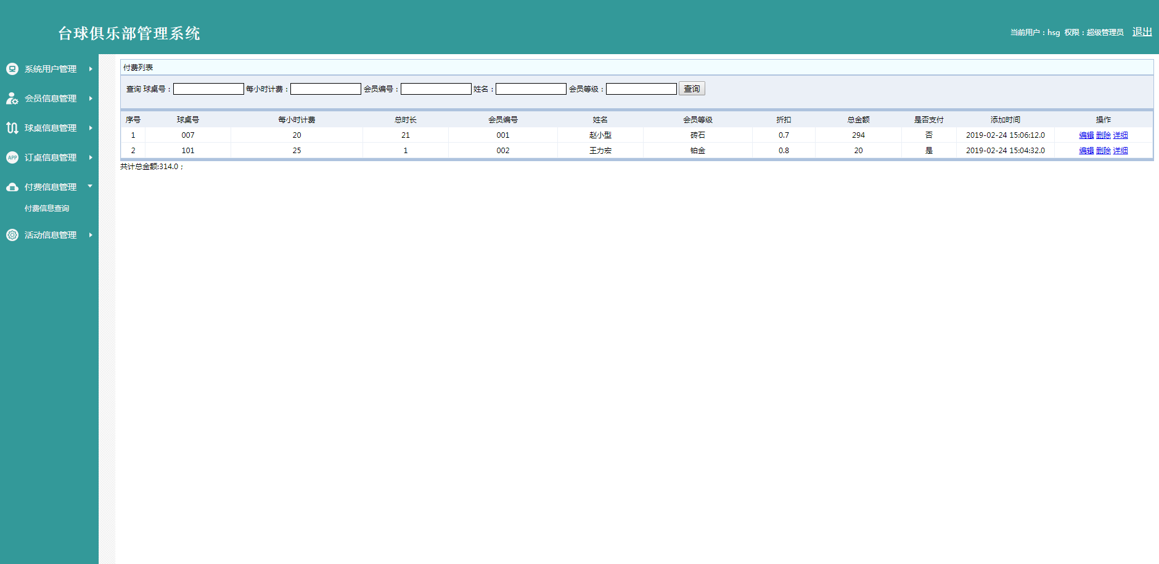图5-11 付费信息管理界面

## 5.7活动信息管理模块的实现

管理员通过左侧的导航，进入活动信息管理，可以根据老板或者行情的需求，通过一些活动，充值赠礼等活动增加俱乐部的人流量和热度，用户可以查看活动界面，选择自己喜欢的或者和适合自己，选择活动进行浏览参加。

活动信息添加页面：

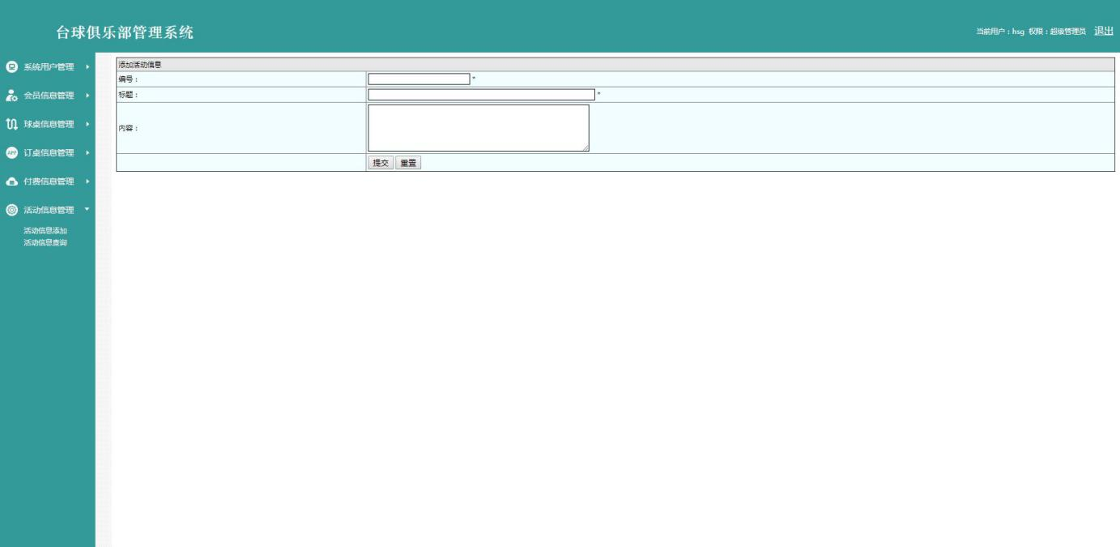图5-12 活动信息添加界面

活动信息管理页面：

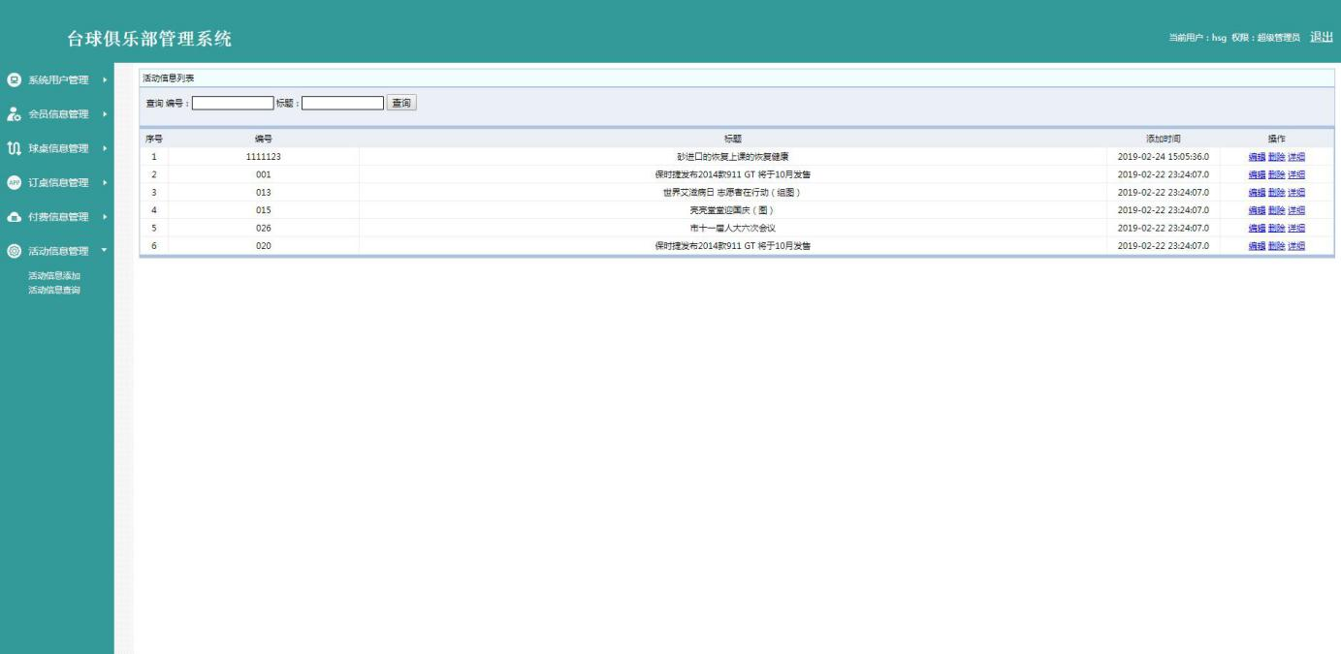

# 图5-13 活动信息管理界面

# 6 系统测试

## 6.1测试目的

调试确保各项功能能够正确执行，搜查避免各个部分可能出现和可以解决的问题，让系统能够正确执行，功能能够达成。

## 6.2单元测试

## 6.2.1登录测试

确保输入后的登录行为可以正确流程执行。

表6-1登录测试用例

|  |  |
| --- | --- |
| 测试模块 | 登录测试 |
| 测试目的 | 输入错误时能否正确做出判断 |
| 测试方法 | 黑盒测试 |
| 测试数据 | 1直接点击登陆。  2输入空用户  3输入错误密码  4正确输入。 |
| 预期结果 | 1 js验证无错误，弹出输入完整，可以正常执行。  2 js验证无错误，提示尚未注册，可以正常执行。  3 js验证无错误，提示密码错误，可以正常执行。  4 跳转到管理页面。 |
| 实际结果 | 准确。 |
| 结论 | 该页面的js判定正确无误，可以完成登陆的校验。 |

### 6.2.2会员信息测试

会员信息管理测试用例如下表所示。

表6-5会员信息管理测试用例

|  |  |
| --- | --- |
| 测试模块 | 管理测试 |
| 测试目的 | 测试当添加会员时候信息输入的有错误，或者不符合标准是否能有相应的措施或提示 |
| 测试方法 | 黑盒测试 |
| 测试数据 | 1空提交  2输入部分必填剩下的不写，输入与要求位数不符合的信息  3输入全部必填信息 |
| 预期结果 | 1 js验证无误，提示请输入完整  2 js验证无误，当长度不符时会标红。  3 添加成功 |
| 实际结果 | 正确 |
| 结论 | Js校验准确，可以完成对异常数据的校验 |

### 6.3集成测试

1. 移植测试，在其他计算机上可以正确运行。
2. 管理员登陆测试无误可以进行所有左侧导航栏内的功能操作，添加删除没有问题，数据库存储正确，可以多客户端同时操作，可以同步拿到更新的数据。
3. 完成不同身份的用户的功能操作，测试系统的真正使用价值，结果证明功能能基本实现，不同身份皆可以完成对应的操作，系统运行也无问题。

# 7 总结

通过毕业设计的实践与探索，对于项目的理解更加深入，拥有了一定的项目基础，这期间在实践中逐渐对java技术运用项目开发有了进一步的理解，搞通了数据之间的交互，明白了数据在一个项目中的重要作用，由于前端技术并不强，页面布局有些地方没有达到预期的效果，项目中可能还存在一些问题，在今后的工作生活中，这次毕业设计将会给我的学习方向带来重要的指引，是一次宝贵的经历。

由于是首次独立编码,这中间出现了各种各样没有见过的问题，总是在不经意间出一些不显眼的问题导致系统无法运行，例如单词的拼写错误，逻辑没有问题，但是单词的错误细小不容易发现，还有因为不好的编程习惯造成了一些中文的符号输入，在数据库连接和数据对接是一些单词名称的书写错误造成了很大的困扰，经过仔细观察和老师的帮组下，还是将问题解决了。一定要在编写时注意细节，可以很大的提升编程效率，到目前为止的系统功能可能存在一些瑕疵，在不断的学习中我相信这些问题都可以完善将是前进的动力。

# 致 谢

经过了这段时间老师的指导，同学们的帮助，我的台球俱乐部管理系统逐渐完成了，在这期间逐渐明白了jsp技术的应用，SSM框架的功能，前端界面的编写，css样式的调控，以及一些js前端验证的逻辑，也在资料学习中了解了正则表达式的应用，在这次毕业中学到了好多毕业设计之外的东西，发现在探索中学习，进步真的很快，一遍独立做一个项目，不会的不理解的地方就去百度，找视频，看博客，慢慢打就能吸取到好多自己从来没有注意到的东西，同事非常感谢我的老师，我的同学，在大家的陪伴与探索中，真的可以很快的摸清门路，独立编码，长者请教，互相探讨，让我为未来的工作打下了项目基础，谢谢大家。

# 

# 参考文献

[1]刘晓华,周慧贞.jsp应用开发详解[M].北京：电子工业出版社,2013:35-126

[2]阿斯利森,舒塔,金灵等译．Ajax基础教程[M]．北京：人民邮电出版社，2014：15-26

[3]王珊,萨师煊.数据库系统概论[M]．北京：高等台球俱乐部出版社出版社,2010：7-15

[5]王毅,周峰,孙更新．J2EE经典案例设计与实现[M]．北京：电子工业出版,2013：6-18

[6]郑阿奇．mysql实用教程[M]．北京：电子工业出版社,2013：26-42

[7]谭庆平,毛新军编著.软件工程实践[M].北京：高等台球俱乐部出版社,2014:34-87

[8]林邦杰.jsp程序设计入门教程[M]. 北京：中国青年出版社,2011：63-99

[9]王行言．jsp语言与面向对象程序设计[M]．北京：清华大学出版社,2013：36-85

# ABSTRACT

Computer College 2015 XUAO 20151104786

Directed by LIUZHAO GAOBIN Teacher Senior Engineer

**Abstract**  Billiard clubs have gradually become popular indoor sports. More and more people like to go to clubs and friends for a showdown. As the flow of people increases, we need a management system more and more, making management more convenient. The operating error rate is reduced and the efficiency is effectively improved. The system uses the ssm framework and the mysql database as a technical support.

The starting point of the system is to make management faster and easier, avoiding the administrator's infinite repetitive operations, not only improving management efficiency, but also minimizing the occurrence of erroneous operations, and safely saving the data generated by management.

**Keywords** ssm;mysql; Puck Club Management System